НАХОЖДЕНИЕ МНОЖЕСТВА ЗНАЧЕНИЙ ФУНКЦИИ
Щербаков П.А.
11кл. СШ№35 имени Ю.Н.Павлова, г. Караганда
рук. Маслова О.А.

Подготовка к ЕНТ подразумевает умение решать быстро и безошибочно. При достаточно серьезной подготовке по математике к концу 11 класса у выпускника накапливается опыт решения задач, не требующих большого умственного напряжения, но занимающих большое количество времени. Наряду с этим появляется опыт решения заданий, которые наоборот - не требуют большого количества времени, но занимают время на поиск и обдумывание способа решения. На ЕНТ у выпускника не будет времени на поиск способа решения. Количество времени, отведенное на математику, рассчитано только на решение заданий, способы и подходы к решению которого должны быть уже знакомы и отработаны.
Участие в пробных тестированиях, самостоятельная подготовка по тренировочным сборникам последних лет, работа с вариантами ЕНТ прошлых лет, выделяет четыре темы, на программное рассмотрение которых в школе времени не дается, в учебниках не рассматривается, как следствие, именно задания из этих четырех разделов вызывают трудности практически у всех выпускников. Это:
- Задания, содержащие модуль (уравнения, неравенства, системы, графики и их свойства);
- Уравнения и неравенства с параметрами;
- Нахождение периода функции;
- Нахождение множества значений функции.

Первое и второе поверхностно рассматривается в учебнике «Алгебра и начала анализа 11», А.Абылкасымова, Алматы, «Мектеп» в конце 11 класса. Нахождение периода функции совсем незначительно рассматривается при изучении тригонометрии, а вот нахождение множества значений функции рассматривается только как часть исследования функции, причем, просто в виде «чтения» одного из свойств по графику элементарных функций.
Ответить на вопрос «каково множество значений функции», не имея перед глазами график, является очень сложной задачей для любого ученика. Встретив такое задание в пробных вариантах ЕНТ, приходится тратить уйму времени на обдумывание и поиск решения, хотя само решение оказывается несложным и быстрым.
Возникает проблема: существуют ли способы решения задач на нахождение множества значений функции, которые можно было бы четко обозначить и применять для решения различных задач, требующих нахождения множества значений функции.

Исходя из обозначенной проблемы, сформулируем гипотезу:
Разбор решения разнообразных задач на нахождение множества значений функции позволит определить и сформулировать порядок решения задач, требующих нахождения множества значений функции.

Цель. Разработать и четко обозначить порядок решения задач на нахождение множества значений функции.

Задачи:
- Рассмотреть в учебной литературе и дополнительных источниках решение разнообразных заданий на нахождение множества значений функции;
- Провести сравнение решений разными способами; отработать четкий алгоритм;
- Проанализировать тренировочные и пробные варианты, выбрав задания такого типа и рассмотреть их решение;
- Оформить готовые решения основных типов заданий на нахождение множества значений функции в виде приложения.

Нахождение множества значений функции является составляющей частью исследования функции. Очень часто встречаются задания на нахождение области определения функции; здесь все гораздо проще, ведь это все значения независимой переменной, тогда достаточно знать, как определены основные виды элементарных функций: в виде целого выражения, дроби, степенной функции, логарифмической или показательной, тригонометрической. А вот множество значений - это все значения зависимой переменной, то есть множество значений зависит от области определения функции.
Абсолютное большинство задач в учебниках – на установление области значений функции по графику. Так, если дана квадратичная функция, то множество значений - от «минуса бесконечности» до вершины параболы, либо - от вершины до «плюс бесконечности». Если дана тригонометрическая функция, то рассматриваются значения данной функции с учетом преобразований (сдвижение вверх, вниз, сжатие, растяжение). Никаких специальных приемов по отысканию множества значений функции не предлагается и не рассматривается.
Если оттолкнуться от известного нахождения области определения функции и выразить переменную х через у, тогда отвечая на вопрос «область определения функции», будем решать задачу нахождения множества значений. То есть необходимо решать уравнение с параметром у.

Рассмотрим на примере:
$у=2^{х^{2}−1}$. Запишем $х^{2}−1={\text{log}}_{2}y$,
$х^{2}={\text{log}}_{2}y+1$ , тогда учитывая область определения логарифмической функции и то, что все значения $х^{2}$ неотрицательны, решим систему $\begin{aligned}{\text{log}}_{2}y+1≥0 \\ y>0\end{aligned}$; тогда $y∈[\frac{1}{2};∞)$.

Рассмотрим решение этого примера, учитывая свойства элементарных функций. Обозначим $t=x^{2}−1$ и рассмотрим функцию $y=2^{t}$ - возрастающая показательная функция. Если функция возрастающая, то в наименьшем значении аргумента она будет иметь наименьшее значение функции, и в наибольшем значении аргумента она будет иметь наибольшее значение функции. То есть найдем значения $t=x^{2}−1$ - парабола, вершина в точке (0;-1), принимает значения $[−1;∞)$. Значит, $2^{−1}=\frac{1}{2}$ - наименьшее значение. Тогда $y∈[\frac{1}{2};∞)$.

Итак, при нахождении множества значений функции рассматриваются три основных способа:
- «Чтение» множества значений по готовому графику заданной функции.
- Решение уравнения с параметром у.
- Нахождение множества значений заданной функции как одной из элементарных, с учетом свойств «убывания – возрастания», где независимой переменной является еще одна функция.

Например, 1) множество значений функции $y=2+\text{sin}x$ (такие задания чаще всего встречаются в тренировочных вариантах) удобнее всего находить, используя преобразования графика, тогда $y∈\left[1;3\right]$. А вот в примере 2) $y=\frac{x^{2}}{x^{2}−1}$ рассмотрение по графику неуместно, легче выразить х через у и решить уравнение $x^{2}={\text{yx}}^{2}−y$,
$y=x^{2}y−x^{2}$
$x^{2}=\frac{y}{y−1}$, решим неравенство $\frac{y}{y−1}≥0$ методом интервалов, получим $y∈(−∞;0]∪\left(1;∞\right)$.

В некоторых заданиях нахождение множества значений функции является промежуточным, облегчающим поиск ответа, шагом:
3) Дробь $\frac{\sqrt{х}−\sqrt{2}}{х−2}$принимает наибольшее значение при х - ?

Достаточно найти наибольшее значение данной дроби, а потом найти х , решив уравнение.
Упростив дробь, получим $у=\frac{1}{\sqrt{х}+\sqrt{2}}$, выразим х через у, тогда $\sqrt{х}=\frac{1−\sqrt{2}у}{у}$, решим неравенство $\frac{1−\sqrt{2}у}{у}≥0$ методом интервалов, получим $у∈(0;\frac{1}{\sqrt{2}}]$. То есть наибольшее значение $\frac{1}{\sqrt{2}}$=$\frac{1}{\sqrt{х}+\sqrt{2}}$, тогда $х=0$.

Задание «найти наибольшее (наименьшее) значение функции» обычно воспринимается как раздел применения производной. Находится производная данной функции, ее критические точки, затем вычисляются значения функции в критических точках и на концах заданного отрезка.
Применяя рассмотренные способы решения,
4) найдем наибольшее и наименьшее значение функции $у=3^{2−х}$, если $х∈\left[−2;1\right]$, без применения производной.
Решим уравнение с параметром у: $х=2−{\text{log}}_{3}y$, учитывая заданный промежуток, решим неравенство $−2≤2−\text{log}2_{3}y≤1$, получим $y∈\left[3;\text{81}\right]$, то есть 3 – наименьшее значение, 81 – наибольшее.

- При каких значениях параметра а значение интеграла $\int_{0}^{а}{(1−2х)\text{dx}}$ максимально?

Вычислив интеграл, получим $а−а^{2}$, найдем множество значений функции $у=а−а^{2}$. Графиком этой функции является парабола, ветви которой направлены вниз, значит, остается только найти абсциссу вершины, $а_{0}=\frac{−1}{−2}=\frac{1}{2}$ - искомое значение а.

Обзор пробных тестовых вариантов,
некоторых вариантов ЕНТ
у

- Найти ОЗФ: $у=х−\left|х\right|$.
$\begin{aligned}\left\{х≥0; | \right.\end{aligned}$ или $\begin{aligned}\left\{х<0; | \right.\end{aligned}$
х
0
Ответ: $(−∞;0]$

2. Найти ОЗФ: $у=\frac{2х^{2}−х−1}{х^{2}+х−2}$.

Запишем функцию в виде: $у=\frac{(х−1)(2х+1)}{(х−1)(х+2)}$, $х≠1х≠−2$.

Решим уравнение с параметром у : $2х+1=\text{ух}+2у$
$2х−\text{ух}=2у−1$
$х(2−у)=2у−1$
$х=\frac{2у−1}{2−у},$ $у≠2,$но при $х≠1$ имеем $у≠1$
Ответ: $у≠2,$$у≠1$.

3. Найти ОЗФ: $у=3−5\text{cos}x$.
$5\text{cos}x=3−y$
$\text{cos}x=\frac{3−y}{5}$, тогда $−1≤\frac{3−y}{5}≤1$,
$−5≤3−у≤5$
$−2≤у≤8$

Ответ: $\left[−2;8\right]$.

4. Найти наименьшее значение функции $у={\text{log}}_{3}(\text{16}−х^{2})$, если $х∈\left[0;\sqrt{7}\right]$.
$\text{16}−х^{2}=3^{у}$, $х^{2}=\text{16}−3^{у}$, но $х^{2}∈\left[0;7\right]$, тогда $\begin{aligned}\left\{\text{16}−3^{у}≥0 | \right.\end{aligned}$; $\begin{aligned}\left\{3^{у}≤\text{16} | \right.\end{aligned}$; $\begin{aligned}\left\{у≤{\text{log}}_{3}\text{16} | \right.\end{aligned}$, то есть $у∈\left[2{\text{;log}}_{3}\text{16}\right]$ и 2 – наименьшее значение функции на заданном промежутке.

- Найти множество значений функции $у=\sqrt{2^{х}−4}$.
Функция задана в виде корня второй степени, поэтому $у≥0\text{.}$ Выразим х через у: $у^{2}=2^{х}−4$; $2^{х}=у^{2}−4$; $х={\text{log}}_{2}(y^{2}−4)$;
$\begin{aligned}\left\{y^{2}−4>0 | \right.\end{aligned}$; тогда $у∈\left(2;+∞\right)$.

- Найти множество значений функции $у=2+\left|\text{cos}4x\right|$.
$0≤\left|\text{cos}4x\right|≤1$
$2≤\left|\text{cos}4x\right|+2≤3$, тогда $у∈\left[2;3\right]$.

7. Найти множество значений функции $у=3х^{2}+4х+2$.
Графиком данной функции является парабола, ветви которой направлены вверх, область значений - от вершины до «плюс бесконечности». Тогда $х_{0}=−\frac{2}{3}$ ; $у_{0}=\frac{2}{3}$ . Значит, $у∈\left[\frac{2}{3};+∞\right]$ .

- Найти множество значений функции: $у=\frac{\text{cos}x}{\text{cos}\frac{x}{2}−\text{sin}\frac{x}{2}}$.
Выполним преобразования, получим: $у=\frac{{\text{cos}}^{2}(\frac{x}{2})−{\text{sin}}^{2}(\frac{x}{2})}{\text{cos}\frac{x}{2}−\text{sin}\frac{x}{2}}=\text{cos}\frac{x}{2}+\text{sin}\frac{x}{2}$= =$\sqrt{2}\text{cos}({\text{45}}^{0}−\frac{x}{2})\text{.}$ Тогда $−1≤\text{cos}({\text{45}}^{0}−\frac{x}{2})≤1$,
$−\sqrt{2}≤\sqrt{2}\text{cos}({\text{45}}^{0}−\frac{x}{2})≤\sqrt{2}$, $у∈\left[−\sqrt{2};\sqrt{2}\right]$.

9. Найти множество значений функции: $у=2−3\text{sin}x$.

Решим уравнение с параметром у: $3\text{sin}x=2−y$.
$\text{sin}x=\frac{2−y}{3}$.

Так как $\text{sin}x∈\left[−1;1\right]$, то $−1≤\frac{2−y}{3}≤1$,

$−3≤2−у≤3$,
$−1≤у≤5$, $у∈\left[−1;5\right]$.

- Найти множество значений функции: $у=\left|х\right|+\left|х−2\right|$.
Рассмотрим знаки каждого из двух выражений под знаком модуля на промежутках
0
2
х
+
-
+
+
-
-

1) $х∈\left(−∞;0\right)$, $у=2−2х$,
0
2
4
2
х
у
2) $х∈[0;2)$, $у=2$,
3) $х∈[2;+∞)$, $у=2х−2$.$у=2−2х$.
4
-1

$у∈[2;+∞)$.

- Найти область значений функции $у=5\text{sin}x−\text{12}\text{cos}x$.

Если функция задана в виде $у=a\text{sin}x+b\text{cos}x$, то наименьшее значение равно $−\sqrt{a^{2}+b^{2}}$, наибольшее значение равно $\sqrt{a^{2}+b^{2}}$. Тогда $у∈\left[−\text{13};\text{13}\right]$.

Умение решать задания на нахождение множества значений функции важно тем, что оно требует умения самостоятельно выбирать способ решения, знать свойства и графики всех изученных функций. Сам тип таких заданий невозможно однозначно отнести к какому-то одному разделу математики, потому что затрагиваются все функции, алгебраические и тригонометрические преобразования, анализ, умение задать обратную функцию и многое другое. В заданиях такого типа нет готовых алгоритмов, позволяющих применять бездумное решение «по шаблону». Возможность рассуждать, искать самое выгодное и интересное решение, применять все имеющиеся знания (решение уравнений, неравенств, систем, знание свойств и графиков) - вот в чем красота и смысл умения находить множество значений функции.

Приложение
- Найти множество значений функции
Решение:
1 способ: Найдем значения
, функция - возрастающая, тогда
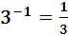 – минимальное значение
- максимальное значение
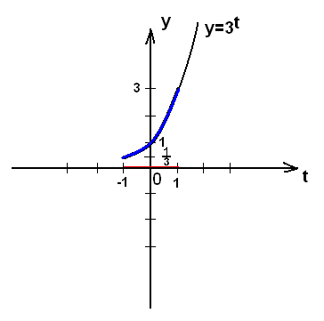
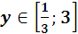 .
2 способ:
, тогда
Т.к :
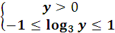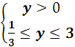

Ответ: 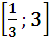

- Найти множество значений функции
Решение:
Запишем
Найдем множество допустимых значений.
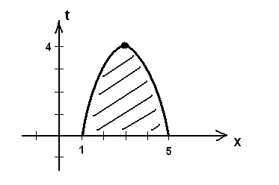
На промежутке (1;5) , тогда заданная функция принимает значения .
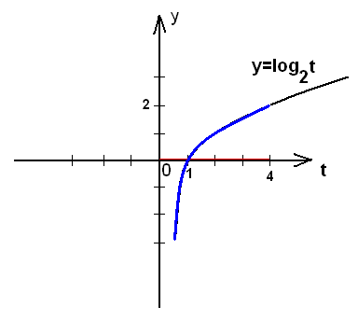

Ответ: .

- Найти множество значений функции 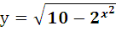.
Решение:
1 способ: Запишем , тогда
, t принимает значения ,
тогда (т.к )
Подставим в исходную функцию, причем убывающую, тогда
- максимальное значение
– минимальное значение
Ответ: [0;3].
2 способ: Выразим через и решим уравнение с параметром :
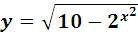, учтем, что , тогда
, тогда 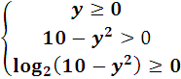 ; 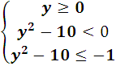 ; 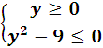 .
Решив последнюю систему, получим
Ответ:

- Найти множество значений функции
Решение:
1 способ: Запишем 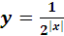 ,
,
тогда .
Функция - убывающая, тогда
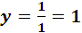 - максимальное значение
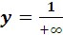 =0 - минимальное значение.
Ответ:

2 способ:
Выразим Х через У, решим уравнение с параметром У.
, 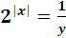
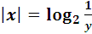 , тогда
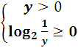 ; 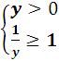 , решив систему, получим .
Ответ:
- Найти множество значений функции 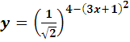
Решение:
Перепишем в виде
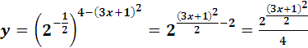 .
Обозначим 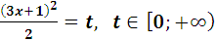.
– возрастающая, тогда
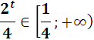
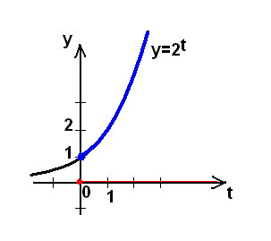
Ответ: 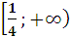.

- Найти множество значений функции 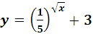.
Решение:
Выразим через и решим уравнение с параметром :
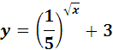
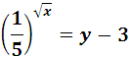
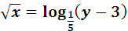, тогда 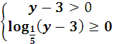
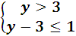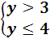
Ответ: .
7. Найти множество значений функции 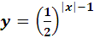.

Запишем 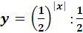 ;
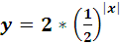. Найдем значения :
, тогда 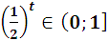.
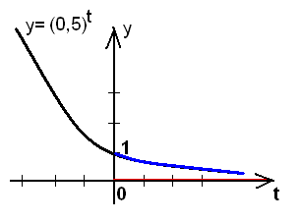

Тогда 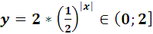

Ответ: .

8.Найти множество значений функции 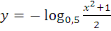
Решение:
Найдем значения выражения 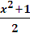
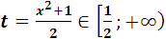.
– убывающая, значит;
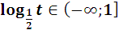,
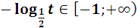.
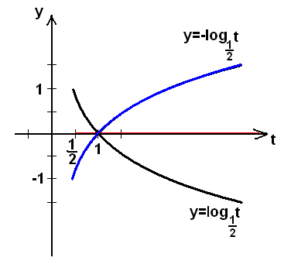
Ответ: .

9. Найти множество значений функции 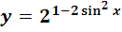.
Решение:
Запишем 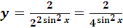.
Найдем значения выражения
, тогда
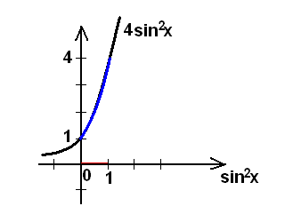
Получим:
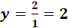 - максимальное значение
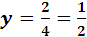 - минимальное значение
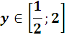
Ответ: 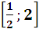.

Литература

- С.Дворянинов «Как находить множество значений функции» г.Самара, ИД «Первое сентября», «Математика», №13 2005г.
- Г.И. Ковалева «Математика для учащихся 11 классов и для поступающих в ВУЗ», «Учитель», Волгоград, 2006г.
- С.И.Колесникова «Математика», интенсивный курс подготовки к ЕГЭ, «Айрис пресс», Москва, 2006г.
- Исмаил Акйол «Математика-2», сборник тестов для поступающих в ВУЗы, «ШЫН», Алматы, 2006г.
- Национальный центр государственных стандартов образования и тестирования, учебно-методическое пособие «Математика», 2005г, 2006г, 2007 г, 2008г.

Приложение
1. Найти множество значений функции
Решение:
1 способ:
Найдем значения
, функция - возрастающая, тогда
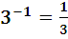 – минимальное значение
- максимальное значение
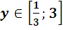. Ответ: 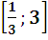 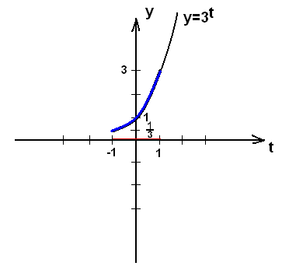
2 способ:
, тогда
Т.к :
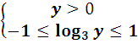 ; 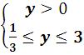 ; Ответ: .

2. Найти множество значений функции
Решение:
Запишем
Найдем множество допустимых значений.
На промежутке (1;5) , тогда заданная функция принимает значения
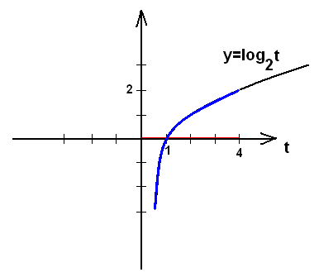
Ответ:

3. Найти множество значений функции .
Решение:
1 способ: Запишем , тогда
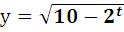 , t принимает значения ,
тогда (т.к )
Подставим в исходную функцию, причем убывающую, тогда
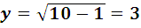 - максимальное значение
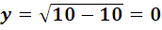 – минимальное значение
Ответ: [0;3]
2 способ: Выразим х через у и решим уравнение с параметром .
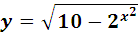, учтем, что , тогда
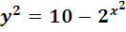
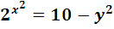
, тогда 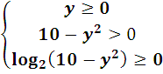 ; 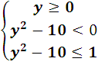 ; 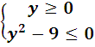 .
Решив систему, получим .
Ответ: [0;3] .

4. Найти множество значений функции
Решение:
1 способ: Запишем 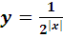 , ,
тогда .
Функция - убывающая, тогда
- максимальное значение
- минимальное значение.
Ответ: .

2 способ:
, Запишем в виде: 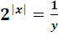, выразим х через у:
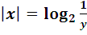 , тогда
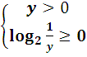 ; 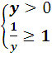 ,
решив систему, получим .
Ответ:

5. Найти множество значений функции
Решение:

Запишем в виде
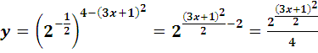 .
Обозначим 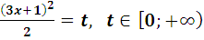.
– возрастающая, тогда
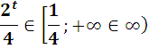
Ответ: 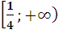.

6. Найти множество значений функции .

Решение:
Выразим через и решим уравнение с параметром :
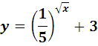
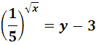
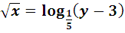, тогда 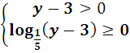;

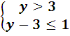 ; 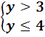 ;
Ответ: .

7. Найти множество значений функции:
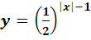.
Запишем 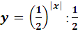 ;
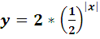. Найдем значения :
, тогда 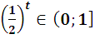.
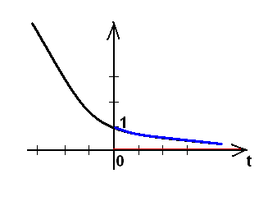Тогда 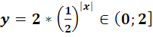 Ответ: .

8. Найти множество значений функции 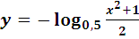
Решение:
Найдем значение 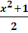
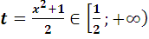.
– убывающая, значит;
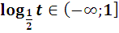,
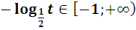.
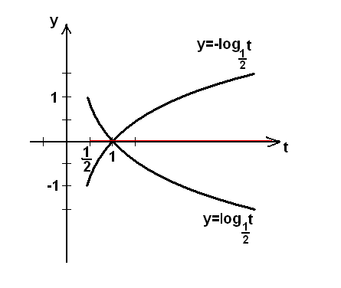
Ответ: .

9. Найти множество значений функции .
Решение:
Запишем 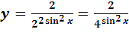.
Найдем значения 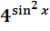
, тогда 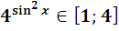
Тогда:
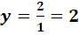 - максимальное значение
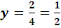 - минимальное значение
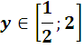
Ответ: 

